Julius Zeyer: Dům U tonoucí hvězdy – z pamětí neznámého

Vydání
- novela poprvé otištěna v Květech r. 1894
- knižně vyšla poprvé r. 1897, podruhé až posmrtně r. 1906 ve 24. svazku Spisů Julia Zeyera
- roku 1957 vydal Dům U tonoucí hvězdy (dále jen DTH) Československý spisovatel jako 11. svazek Edice ilustrovaných novel (ed. Rudolf Skřeček)
- roku 1965 vyšla pod nákladem Státního nakladatelství krásné literatury (pravopisně aktualizovaná verze z roku 57)
- Chvojkovo nakladatelství: 1996

Žánr
- označováno jako novela, někdy jako romaneto (próza na pomezí novely a románu vyznačující se napínavým dějem s fantastickými prvky, směřující k pointě)
- v protikladu stojí „dokumentárnost“ a „fikce“, čili konkrétnost místa a času a zároveň fantastický děj
- rysy gotického románu (subžánr románu, předchůdce moderního hororu, objevuje se od 2. pol. 18. stol.)
- často se uvádí vysoká autobiografičnost díla – do textu se prý promítají autorovy názory na víru, hledání sebe sama i nesvoboda českého národa (typický rys dekadence), nicméně toto zpochybňuje např. Robert Pynsent, který zároveň odmítá vliv Dostojevského (a jeho Zločinu a trestu) na DTH, jenž bývá dílu též často připisován:
„…a román sám není zdaleka tak autobiografický, jak se o něm tak často psalo (Pynsent to psal také). Je to skutečně román o domě, na jehož fasádě je znak, který představuje ‚heraldicky stylizované vlny a mezi nimi hvězdu‘. Dům a jeho děj mají také málo společného s Dostojevským…“

- všimněme si, že Pynsent mluví o DTH jako o románu

Čas a prostor
- děj se odehrává koncem 19. století na pařížském předměstí
- stěžejním místem je starý dům v blízkosti kostela sv. Juliána (až na výjimky se děj odehrává především zde a na několika málo dalších místech – nemocnice, kavárna…)
- dům je nade dveřmi ozdoben reliéfem s hvězdou ve vlnách, hlavní postava ho proto pojmenuje Dům u tonoucí hvězdy (není to tedy oficiální název domu)
- kostel sv. Juliána (celým názvem J. Chudého, stavba zahájena r. 1170, jedná se o jeden z nejstarších kostelů v Paříži) a nejspíše i DTH skutečně existuje
- možná se nachází na adrese 27 Rue Saint-Jacques (viz obrázky)
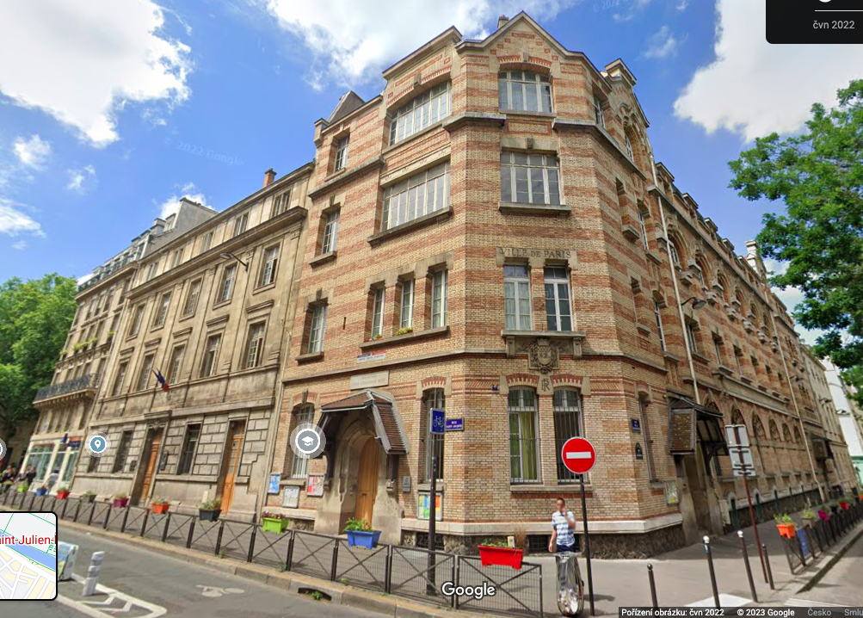
Obr. 1, dostupné z: https://www.google.com/maps

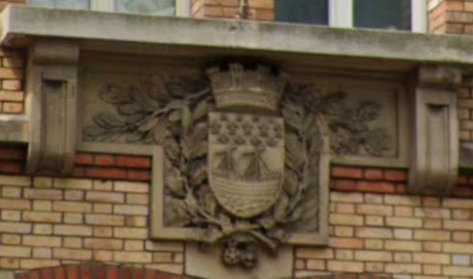
Obr. 2, dostupné z: https://www.google.com/maps

Postavy
- v textu vystupují dvě hlavní postavy: Severín, který děj vypráví, a Slovák Daniel Rojko
- Severín je mladý, český student medicíny, pracující v pařížské nemocnici
- Rojko se stane jeho nejbližším přítelem, důvěrně se Severínovi svěřuje a otevírá
- čtenář společně se Severínem zjišťují, že Rojkův život od začátku dokonce doprovází selhání, neúspěch, zklamání, což je motiv protkávající děj po celý čas
- Rojko od prvního setkání se Severínem až do své smrti „churaví“
- Důvody Rojkova žalu:
1) vnitřní emoční rozervanosti (projevující se filozofickými promluvami často i s odkazem na autora–filosofa),
2) pocit národní malosti (projevující se distancováním od svého národa),
3) celoživotního neúspěch (neúspěchy ve škole, otec se v něm zklame a vydědí ho, zklamal svého učitele Lorda Angusa, nezískal srdce milované ženy, nedokáže věřit v Boha (alespoň ne v personifikovaného, lidmi pojímaného), atd.), Rojko doslova říká:
„Dovedl mě až na práh prvních poznání. Dále jsem to nepřivedl! Byl to můj osud vždy a ve všem: až na práh, ale ni kroku dále!“
4) hřích, který spáchal – jeho vinou tragicky zemřela žena, kterou miloval, i její milenec (úmyslně nepředal mezi nimi dopisy, aby o svou lásku nepřišel, a odloučení milenci bez sebe zahynuli)
- Všechny další postavy hrající v ději významnější roli jsou obyvatelé DTH:
- Tři sestry – starší ženy žijící v tiché domácnosti, jedna bláznivá, druhá stářím dětinská, třetí rozumná, nicméně odevzdaná; všechny však žijí v žalu v důsledku svého prožitého neúspěchu, selhání, zklamání
- Virginie – zbídačená prostitutka v pokročilém věku, která je nešťastně zamilována do mladého a surového muže; prodává se mužům a všechny vydělané peníze mu věnuje, ten ji však ustavičně bije a ponižuje, přesto ho až do smrti nepřestává milovat; v mládí se odklonila od Boha a přišla o bratra, od té doby se topí v žalu
- samotný DTH jako by se stával postavou, mající své vlastnosti
Vypravěč
- děj vypráví jedna z postav, konkrétně hlavní postava Severín
- ich-forma
- musíme-li vypravěče nějak kategorizovat, označíme ho za přímého vypravěče
- vypravěč se v průběhu chvilkami mění – do děje je včleněno relativně rozsáhlé Rojkovo vyprávění o pobytu na zámku a o svém hříchu – v této části postava Rojka roli vypravěče přebírá a stává se přímým vypravěčem vyprávějícím též v ich-formě
- Na chvíli se vypravěčem stane i Celestina, jedna ze tří sester
- „hlavní vypravěč“ Severín tedy nereprodukuje vyprávění jednotlivých postav, nýbrž jim roli vypravěče vždy „propůjčí“
Děj
Zeptali jsme se umělé inteligence, o čem je Dům u tonoucí hvězdy.

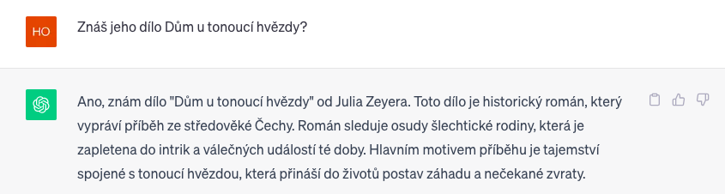

- Pokus o anotaci:

Severína, mladého českého lékaře žijícího v Paříži, okouzlí během vycházek v okolí kostela sv. Juliána starý činžovní dům, ozdoben reliéfem potápějící se hvězdy, pročež ho pojmenuje Dům u tonoucí hvězdy. Nemůže se zbavit ustavičného nutkání – odhalit mysteriózní tajemství, která dle jeho očekávání dům skrývá. Příležitost se mu naskytne, když se v nemocni seznámí s blouznícím Slovákem, Danielem Rojkem, který v domě U tonoucí hvězdy přebývá. Severín a Rojko se stanou důvěrnými přáteli. Jejich rozhovory se často podobají filozofickým disputacím a Rojko nepřestává Severína svou tajemností fascinovat. Spolu s Rojkem se Severín seznamuje i s dalšími obyvateli záhadného domu. Zjišťuje, že skutečnost za dveřmi domu je o mnoho prozaičtější, než bývala v jeho fantazijních představách, přesto se však od něj nedokáže odpoutat a tráví v něm čím dál tím více času, až se nakonec téměř zabydlí v Rojkově bytě. Seznámí se s životními osudy svých sousedů – tří více či méně pomatených sester a nešťastné, zestárlé prostitutky Virginie, kterou zužuje nenaplněná láska. Ačkoliv šílený Rojko svými promluvami Severína děsí i udivuje, stává se jaksi jeho součástí a čtenář se nemůže zbavit dojmu, že obě postavy postupně splývají do jediné. Důvěra mezi oběma postavami se stane natolik silnou, že se Rojko po smrti Virginie svěří Severínovi se svým největším tajemstvím, se zločinem, který ve dřívějších letech spáchal a v jehož důsledku zemřeli dva lidé, včetně ženy, již bláznivě miloval. Jedné noci umírající Rojko promlouvá dle svých slov „s jinými“ a svým pomateným záchvatem smíchu, během něhož zemře, vyděsí Severína natolik, že z domu uteče. Když se zanedlouho vrátí, nalézá spolu s davem lidí Dům u tonoucí hvězdy v plamenech. V okně Rojkova bytu jako by viděl obrysy tří matek žalu, personifikovaného neštěstí a smutku, o nichž Rojko často hovořil.

- V doslovu Karel Krejčí uvádí:

„…velká města mluví k básníkům, nejen velkými ději historickými, slavnými osobnostmi a památkovými stavbami, které se staly nositeli historických vzpomínek, mluví i statisíci, miliony zapomenutých lidských osudů, které se odehrály v jejich křivolakých ulicích, skryty diskrétními, mlčenlivými průčelími domů.“

PYNSENT, Robert. Název Zeyerova díla Dům „U tonoucí hvězdy“, in: ZEYER, Julius a VLČEK, Tomáš, ed. Texty, sny, obrazy. Praha: pro Městské muzeum ve Vodňanech a Společnost Julia Zeyera k vydání připravilo nakladatelství ERM, 1997, s. 17.
Dnes bychom řekli, že je v depresi, v textu je však kdokoliv, kdo smutní, má zlomené srdce nebo selhal apod., označen za nemocného a tedy „churaví“ či „stoná“, což nakonec u každé jedné stonající postavy v ději vede ke smrti.
Ne však vždy. Budeme citovat z LORENZOVÁ, Helena. Solární mýtus v díle Julia Zeyera. In: cit. d., s. 8.: Julius Zeyer využívá mytologické struktury a symboly záměrně, většinou udává i prameny, pokud si je jich však vědom, což není vždy. Ústy Rojka v románu Dům u tonoucí hvězdy říká výstižně vlastně sám sobě: ‚…člověk čte tolik, že někdy už ani nerozezná vlastní myšlenky od těch, které v něm jen jako ohlas se ozývají.‘
Rojko několikrát cituje z Quinceyho díla Levana a tři matky žalu, část románu je i v novele přepsána. Nabízí se proto otázka, do jaké míry vzniká paralela mezi třemi matkami žalu a třemi sestrami žijícími v bytě pod Rojkem.
Jedna z interpretací díla zní, že Rojko a Severín jsou skutečně jedinou postavou, respektive že Severín nalézá v Rojkovi svůj osud. K této interpretaci mohou vést např. tyto citované úseky: „Jakou měl ten člověk nade mnou podivnou moc! Z očí jeho linulo něco jako fluidum, něco, co mě naprosto podmaňovalo. ‚Je to šílenec?‘ tázal jsem se tiše sama sebe. A zachvěl jsem se opět mocně, neboť bylo mi, jako by byl Rojko mojí sudbou, bylo mi, jako bych cítil, že jsem mu vydán vyšší nějakou mocí, by mě vlekl, kam chtěl, a je-li tedy šíleným, že bude i mým osudem zešílet jeho vlivem. Vyskočil jsem polekán. ‚Ale myslit něco podobného, to už je začátek bláznovství!‘ rozkřikl jsem se a běhal po pokoji jako zvíře v kleci.“ Nebo „‚Co vám vnuklo tu myšlenku, že už nepřijdu?‘ divil jsem se. Hleděl na mne upřeně, musil jsem sklopit oči, vzpomněl jsem si na své předsevzetí nechodit už do domu U tonoucí hvězdy. ‚Vím vše,‘ řekl tiše. ‚Víte vše, a co?‘ tázal jsem se. ‚Vše, co se ve vás dělo.‘ ‚Chcete říci, že znáte moje nejtajnější myšlenky?‘ řekl jsem poněkud rozdrážděn. ‚Ano, chci něco podobného říci,‘ odpověděl. ‚Vím, že jste se obával o jasnost svého soudu a že okamžik jste si předsevzal mě už nenavštěvovat.‘ ‚Z čeho na to vše hádáte?‘ zvolal jsem s nuceným úsměvem, ale uvnitř zmaten. ‚Viděl a slyšel jsem vás.‘ ‚Kde?‘ ‚ve vašem pokoji, navečer, potmě.‘ ‚Byl jste u mne?‘ ‚Nehnul jsem se z toho pokoje, co jste zde nebyl, byl jsem velmi churav.‘ ‚A přece jste viděl a slyšel? Jak to možné? Což umíte čarovat?‘…“

